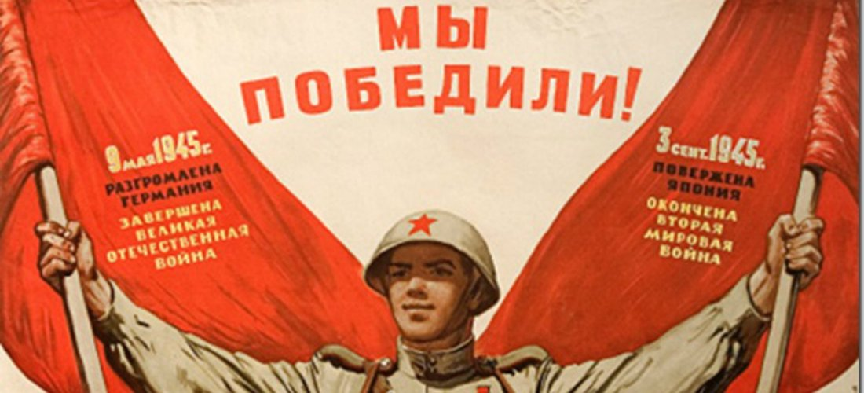

Вторая мировая в цифрах и фактах

Вторая мировая война продолжалась с 1 сентября 1939 г. по 2 сентября 1945 г. В ней принимали участие 57 стран. Общая численность населения государств, ввергнутых в войну, превышала 1,7 млрд человек. Общие потери, по разным оценкам, составляют от 50 до 80 млн погибших с учетом и военных, и гражданского населения.
Соотнесите цифры и факты между собой.

Самая крупная в истории человечества война продолжалась | шесть лет
Она охватила территорию трех континентов | Европы, Азии, Африки
а также все четыре океана | Атлантический, Тихий, Индийский и Северный Ледовитый
Сотрудничество Берлина и Токио позволило за годы войны | сформировать значительный военно-промышленный потенциал, начать испытания и производство новейших видов вооружения, включая бактериологическое и химическое оружие
Из Японии в Германию с декабря 1940 г. по октябрь 1943 г. направлено | 37 кораблей
Из Германии в Японию с декабря 1941 г. по июнь 1943 г. отправлено | 22 «блокадопрорывателя», авиационные дви-гатели, системы наведения торпед, счетверённые пулемёты, авиационные автоматические пушки, оптика, радио-локационные станции, самолёты, сталь, ртуть, радиоактивные материалы
За годы войны японцами было произведено | 2 750 самолётов
Основной вклад в разгром Кватунской армии внесла техника Великой Отечественной войны | Танк БТ-7, Танк Т-34, Ил-2 (штурмовик)
Общая протяженность дальневосточного театра военных действий составляла | более 10 тыс. км, что в три с половиной раза больше фронта от Балтийского до Чёрного морей
потери Красной Армии | 12 000 человек
потери Японии | 83 737 человек
Освободительная миссия красной армии выражалась в | освобождении народов дальнего востока от японского геноцида
В одном ряду стоят военные преступления Германии и Японии против человечества | Нанкинская резня (Китай) – блокада Ленинграда – Ледице (Чехия) – Хатынь (Белоруссия) – Орадур (Франция)
За шесть лет войны выделяется 5 театров военных действий:
Западноевропейский | Западная Германия, Дания, Норвегия, Бельгия, Люксембург, Нидерланды, Франция, Великобритания (авиабомбардировки)
Восточноевропейский | СССР (западная часть), Польша, Финляндия, Северная Норвегия, Чехословакия, Румыния, Венгрия, Болгария, Югославия, Австрия (восточная часть), Восточная Германия
Средиземноморский | Югославия, Греция, Албания, Италия, средиземноморские острова (Мальта, Кипр и пр.), Египет, Ливия, Французская Северная Африка, Сирия, Ливан, Ирак, Иран
Африканский | Эфиопия, Итальянское Сомали, Британское Сомали, Кения, Судан, Французская Западная Африка, Французская Экваториальная Африка, Мадагаскар
Тихоокеанский | Китай, Япония (Корея, Южный Сахалин, Курильские острова), СССР (Дальний Восток), Алеутские острова, Монголия, Гонконг, Французский Индокитай, Бирма, Андаманские острова, Малайя, Сингапур, Саравак, Голландская Ост-Индия, Сабах, Бруней, Новая Гвинея, Папуа, Соломоновы Острова, Филиппины, Гавайские острова, Гуам, Уэйк, Мидуэй, Марианские острова, Каролинские острова, Маршалловы острова, Острова Гилберта

